BAB III
ANALISIS INDUSTRI DAN PESAING

Pengertian dari industri Pengertian industri menurut undang undang No 3 tahun 2014 adalah seluruh bentuk kegiatan ekonomi yang mengolah bahan baku dan memanfaatkan sumber daya industri sehingga menghasilkan barang yang mempunyai nilai tambah atau manfaat yang lebih tinggi termasuk jasa industri
Jadi dapat disimpulkan bahwa pengartian industri adalah kegiatan usaha untuk menambah nilai jual atau nilai tambah untuk memperoleh keuntungan. Analisis industri sangat penting dan sangat perlu kan untuk menganalisa para pesaing dari industri yang sama agar dapat mengalahkan pesaing, merebut pasaran, dan dapat memenangkan dari para pesaing. Hal ini di lakukan agar dapat mendapatkan keuntungan sebanyak mungkin serta meminimalisir resiko yang dapat terjadi dalam usaha.
Industri juga sangat erat kaitannya dengan permintaan dan penawaran dari pembeli maka pengusaha harus pandai dalam melihat peluang dari kebutuhan trend pasar yang terus berkembang demi mencapai dan mempertahankan keunggulan kompetitif perusahaan. Analisis industri menjadi tahap penting yang harus dilakukan mengingat analisis sangat bermanfaat untuk mengidentifikasi atau meramalkan apa yang akan terjadi kedepannya sebagai acuan yang bisa diambil dalam mengambil tindakan atau keputusan baik yang diharapkan.

- Trend dan Pertumbuhan Industri
Trend atau pertumbuhan didalam industri selalu bergerak maju dan mengalami peruibahan. Seorang pengusaha harus bisa mengikuti laju perkembangan trend yang sedang terjadi dan cepat beradaptasi jika tidak ingin tertinggal dan kalah dari para pesaing, ditambah jaman sekarang yang dimana teknologi sudah begitu canggih banyak sekali perubahan yang terjadi dari segi pemasaran, promsi, dan cara penjualan. Maka pengusaha haru dapat memanfaatkan kecanggihan teknologi dengan baik, agar tidak tertinggal dari para pesaing. Oleh karena itu semua industri harus mampu cepat beradaptasi atau mengimbangi perkembangan teknologi untuk pertumbuhan industri yang berkelanjutan.
Pertumbuhan industri dibidang fashion juga selalu menciptakan inovasi – inovasi serta trend baru bagi masyarakat yang menikmati dan mengikutinya. Apalagi bagi sebagian masyarakat tertentu yang beranggapan bahwa fashion merupakan gaya hidup dan sebuah keharusan; keharusan untuk berpenampilan menarik, diakui dan mendapat perhatian dari banyak orang. Keadaan inilah yang salah satunya membuat pertumbuhan industri dibidang fashion selalu mempunyai pasar yang besar, terus bertumbuh dan tidak akan ada matinya dalam melahirkan trend terbaru yang akan selalu diikuti masyarakat diseluruh dunia.
Banyaknya pemain atau pesaing dalam bidang ini disamping menjadi ancaman bagi perusahaan namun terkadang menguntungkan bagi pemain – pemain yang berkecimpung didunia ini. Dari sanalah akan muncul lagi ide trend terbaru yang diadopsi dari trend- trend sebelumnya.

- Analisis Pesaing
Pesaing adalah perusahaan lain yang menjual atau menawarkan produk maupun jasa sejenis kepada masyarakat atau konsumen dengan harga yang relatif sama. Persaingan dalam dunia bisnis, apapun industrinya selalu ada pesaing didalamnya dan merupakan hal yang tidak dapat dihindari. Persaingan bisnis muncul karena banyaknya pemain yang ada saling berlomba – lomba untuk merebut pangsa pasar dan hati konsumen. Disisi lain, dengan adanya kehadiran pesaing tidak selalu membawa ancaman bagi perusahaan. Peran pesaing juga penting mengingat dengan adanya pesaing dapat menjadi sebuah patokan atau tolak ukur sudah sejauh mana perkembangan perusahaan selama ini. Selain itu peran lainnya yang juga membawa dampak positif ialah menumbuhkan motivasi bagi pihak internal untuk terus tumbuh dan menjadi yang terbaik dan pada akhirnya dapat menciptakan keunggulan kompetitif serta iklim pasar yang sehat dan saling mendukung untuk memberikan yang terbaik bagi masyarakat. Menurut Jay Heizer dan Barry Render (2015:33),”Keunggulan kompetitif adalah sebuah keunggulan yang secara tidak langsung menyatakan penciptaan sebuah sistem yang memiliki sebuah keunggulan yang berbeda terhadap pesaingnya. Idenya adalah untuk menciptakan nilai pelanggan dengan sebuah cara yang efisien dan dapat dipertahankan”. Oleh sebab itu, penting dilakukan analisis pesaing untuk mengetahui lebih dalam kelemahan dan kekuatan internal eksternal perusahaan yang berpengaruh dalam mengambil keputusan serta tindakan untuk masa depan perusahaan. Selain itu perusahaan yang melakukan analisis pesaing berpeluang besar untuk menemukan potensi pasar baik yang sudah digarap ataupun yang belum digarap oleh pesaing. Istilahnya dapat mencari celah pasar untuk dimasuki atau menciptakan pasar baru.
Dalam kasus ini penulis merasa Nusantara Style memiliki pesaing utama yaitu Style Theory merupakan usaha yang serupa dengan Nusantara Style yang sama-sama bergerak dibidang penyewaan pakaian.
Tetapi penulis merasa bahwa Style Theory bukanlah sebuah ancaman karena Style Theory hanya menyewakan pakaian wanita dan harganya sangat mahal. Nusantara Style menawarkan penyewaan pakaian untuk pria dan wanita untuk segala umur dan kalangan. Tentu juga harga yang tawarkan RP 500.000,- sedangkan Theory Style Rp 1.500.000,-, Nusantara Style juga tetap selalu update untuk pakaian-pakaian yang akan disewakan agar tidak kalah dengan Theory Style.
Style Theory merupakan pemain lama yang telah berdiri pada tahun 2017. Sedangkan Nusantara Style ialah pemain baru dibidang ini. Untuk itu perlu usaha yang lebih besar bagi penulis untuk mengenalkan Nusantara Style pada khalayak dan mendapatkan hati konsumen. Dan dalam menganalisis pesaing, penulis menggunakan metode Porter’s Five Forces.

Tabel 3.1
Keunggulan dan Kelemahan

PESAING | KEUNGGULAN | KELEMAHAN
Style Theory | Sudah di kenal terlebih dahulu | Harga nya yang mahal yaitu Rp 1,500,000.-
 | Aplikasi yang mudah digunakan | Produk yang di tawarkan sedikit
 | Barang yang selalu tersedia | Lamanya waktu pengantaran pakaian yang di sewa
Sumber: Nusantara Style

- Analisis PESTEL (Political, Economy, Social, Technology, Environment, Legal)

Analisis PESTEL merupakan analisis lingkungan yang berada diluar perusahaan yang dapat menjadi peluang agar perusahaan atau bisnis dapat berkembang dan juga dapat menjadi ancaman bagi bisnis, karena dengan melalukan analisis PESTEL perusahaan dapat mengetahui segala risiko dan juga potensi suatu bisnis yang terkait dengan lingkungan diluar perusahaan. Analisis PESTEL dilakukan untuk dapat lebih mengetahui apa saja faktor eksternal yang mempengaruhi suatu bisnis agar dapat lebih unggul dalam persaingan dengan bisnis lainnya dan menjadikan perusahaan menjadi pemimpin pasar. Menurut Fred R. Davis (2013:93), Kekuatan eksternal PESTEL dibagi menjadi 6 kategori dan berikut juga penulis sertakan analisis PESTEL terhadap Nusantara Style yaitu :
- Politic (Politik)

Kondisi politik suatu negara dapat mempengaruhi bisnis yang berjalan di negara tersebut. Seperti contohnya jika suatu negara mengalami kerusuhan atau politik kondisi politik suatu negara sedang bermasalah, maka hal ini bisa mempengaruhi nilai mata uang. Seorang pebisnis yang handal harus dapat membaca situasi politik yang terjadi di tempat usahanya. Hal ini diperlukan agar suatu bisnis bisa memilih strategi yang tepat untuk diterapkan kedalam usahanya supaya usaha bisnis dapat terus berjalan dengan lancar. Kondisi politik yang terjadi di Indonesia saat ini tidak terlalu mempengaruhi usaha Nusantara Style karena usaha ini tidak berkaitan langsung dengan kehidupan politik yang terjadi di Indonesia. Tetapi apabila kehidupan politik di Indonesia menjadi tidak stabil, maka hal ini dapat mempengaruhi segala aspek seperti ekonomi yang menjadi melemah yang membuat daya beli masyarakat menjadi melemah.
- Economy (Ekonomi)

Adanya pertumbuhan pasar akan diikuti oleh peningkatan kekayaan konsumen dan bisnis yang semakin meluas dikarenakan terjadi kenaikan pendapatan. Namun jjika terjajdi sebaliknya maka setiap pengusaha yang ada harus berhati-hati karena daya beli menurun berdampak buruk bagi bisnis nya. Sebagaimana yang terlihat pada gambar 3.2 berikut:

Gambar 3.1

Pertumbuhan ekonomi Indonesia dari Triwulan I 2016 – Triwulan III 2018

Sumber : https:// bps.go.id

Berdasarkan gambar 3.1, perekonomian Indonesia terus menunjukkan kinerja yang membaik dan melanjutkan perkembangan positif pertumbuhan ekonomi Indonesia. Untuk keseluruhan 2018, realisasi pertumbuhan ekonomi merupakan yang tertinggi dalam tiga tahun terakhir.
Melihat peluang pasar yang ada, Indonesia merupakan pasar yang sangat potensial untuk mengembangkan produk-produk berbasis online terutama e-commerce. Berbelanja adalah sebuah kegiatan yang di lakukan semua orang setiap harinya. Pada masyarakat yang berkarir berbelanja pakaiani merupakan salah satu kebutuhan yang sangat di perlukan untuk menunjak penampilan fisik mereka untuk menunjang karir mereka. E-commerce dengan sistem penyewaan bisa menjadi solusi yang tepat untuk para karyawan yang tidak memiliki waktu untuk berbelanja agar dapat tetap tampil makin modis dengan ekonomis.
Gambar 3.2
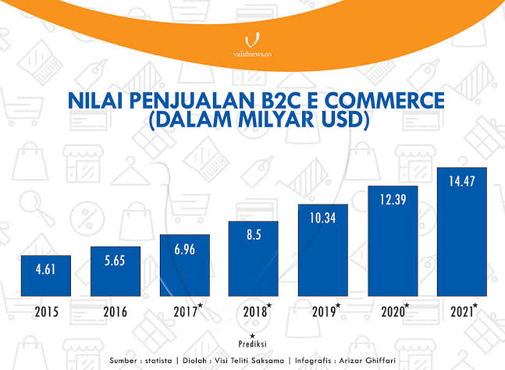
Grafik Nilai Penjualan E-Commerce Dalam Miliyaran USD di Indonesia

(Sumber: https://www.validnews.id/ )

Selanjutnya pada gambar 3.2 memperlihatkan grafik nilai penjualan e- commerce dalam miliyaran USD di Indonesia pada tahun 2015,2016,2017,2018 dan prediksi untuk 2019,2020,2021 oleh PFS yang merupakan lembaga konsultan e-commerce yang meningkat setiap tahunnya mulai dari tahun 2015 ($4.61B), kemudian pada tahun 2016 nilai penjualan menjadi $5.65B, pada tahun 2017 meningkat menjadi $6.96B,pada tahun 2018 menjadi $8.5B,dan prediksi untuk tahun 2019 meningkat menjadi $10.34B, dan pada tahun 2021 menjadi $14.47B.
Kemudian pada gambar 3.3 memperlihatkan grafik pertumbuhan pengguna internet di Indonesia yang selalu meningkat dari tahun ke tahun.dari tahun 1998 yang hanya 0,5 juta orang yang menggunakan internet hingga tahun 2017 yang menjadi 143.26 juta orang yang menggunakan internet di Indonesia.
Gambar 3.3
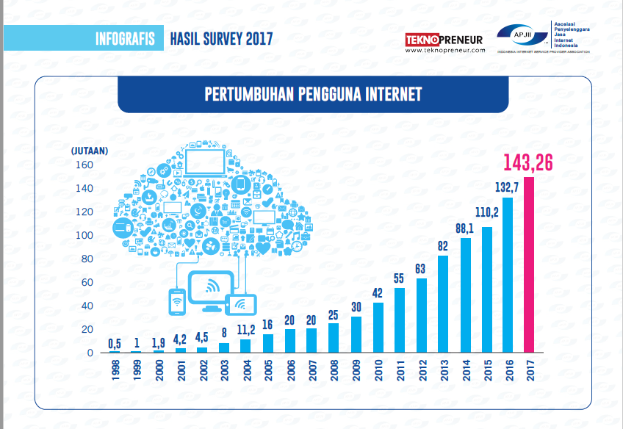
Grafik Pertumbuhan Pengguna Internet di Indonesia

(Sumber: www.isparmo.web.id )

Mengingat penggunaan e-commerce harus di gabungkan dengan penggunaan internet, berdasarkan analisis di atas dapat disimpulkan bahwa peluang Nusantara Style. yang bergerak di bidang e-commerce berpeluang besar mengingat tren menggunakan e-commerce akan terus dipakai dan banyaknya selera masyarakat di Indonesia yang memilih untuk berbelanja online.

Semakin tinginya tingkat daya beli masyarakat yang ditunjukan pada gambar 3.1 menunjukan tingginya tingkat pertumbuhan ekonomi Indonesia. Hal ini mengindikasian tinggi nya tingkat konsumsi masyarakat Indonesia yang berdampak pada meningkatnya transaksi pada Nusantara Style dan dapat menjadi arahan bahwa Nusantara Style akan bisa mendapatkan tingkat penjualan yang tinggi.
- Social (Sosial)
Analisis faktor sosial dapat dilihat dari gaya hidup dan tren yang tumbuh di kalangan masyarakat. Semakin berkembangnya teknologi pada zaman ini maka membuat semua informasi tersebar dengan cepat tanpa ada batasan waktu dan jarak. Maka mareka itu dengan ada nya aplikasi ini semua orang dapat tetap terlihat modis tanpa harus pergi ke mall,membeli pakaian dan aksesoris,serta dapat menghemat space atau ruang yang ada di rumah mereka. Karena dengan aplikasi ini semua orang dapat memyewa baju yang selalu up-to-date dan selalu kekinian dengan budget yang rendah.
- Technology (Teknologi)

Perkembangan teknologi membawa dampak yang sangat besar dalam kehidupan manusia, termasuk dalam menjalankan suatu bisnis. Dengan adanya teknologi dapat membantu dan mempermudah manusia dalam menyelesaikan pekerjaan, memperoleh informasi dengan cepat, dan dapat mengamati perkembangan yang sedang terjadi di dunia, sehingga membantu masyarakat untuk menciptakan inovasi-inovasi baru berkat perkembangan teknologi.

Adanya teknologi, konsumen dapat dengan mudah mencari informasi tentang pakaian yang mereka inginkan dan dapat dengan mudah menyewa pakaian yang mereka inginkan dengan mudah. Semakin canggihnya teknologi akan dapat membantu bisnis Nusantara Style.
- Environment (Lingkungan)

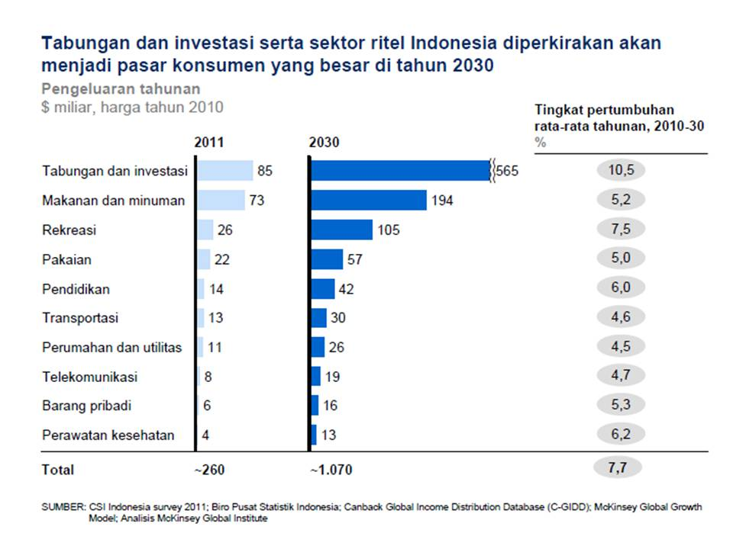
Gambar 3.4

Grafik Konsumsi Sandang di Indonesia

(Sumber : Kawapendi.com)

Pada gambar 3.4 menunjukan meningkatnya konsumsi pakaian Indonesia. Hal ini menunjukan tingkat optimisme Nusantara Style untuk menjalankan usahanya karena tingkat konsumsi pakaian di Indonesia semakin meningkat dan semakib banyak orang Indonesia yang akan melakukan transaksi pakaian pada tahun 2019 dan seterusnya.

- Legal (Hukum)

Rancangan Peraturan Pemerintah (RPP) tentang Transaksi Perdagangan Melalui Sistem Elektronik (TPMSE) atau E-Commerce saat ini tengah menunggu pengesaan presiden. Dalam RPP ini, Pemerintah setidaknya mensyaratkan tujuh hal transaksi perdagangan elektronik dimana pemilik usaha online dan mendaftarkan nomor identitas demi melindungi konsumen dan juga pelaku usaha.

Nusantara Style bekerja sama dengan bank-bank yang ada di Indonesia dalam rangka menjamin keamanan transaksi para konsumen Nusantara Style dan dengan adanya kode verifikasi OTP ketika akan melakukan transaksi juga adalah strandar keaamanan Nusantara Style.

Penulis berpendapat dengan adanya peraturan tersebut dapat membantu dan berdampak positif bagi usaha Nusantara Style karena memberikan jaminan keamanan baji konsumen dalam berbelanja.

- Analisis Porter Five Forces Business Model
Menurut Jay Heizer dan Barry Render (2015:53), “Model lima kekuatan Porter tentang analisis kompetitif adalah sebuah cara untuk menganalisis lima kekuatan dalam lingkungan yang kompetitif, pendekatan yang digunakan secara luas untuk mengembangkan strategi di banyak industri”. Ada lima kekuatan utama dalam persaingan usaha menurut Porter yang dapat dilihat pada gambar 3.5 sebagai berikut.
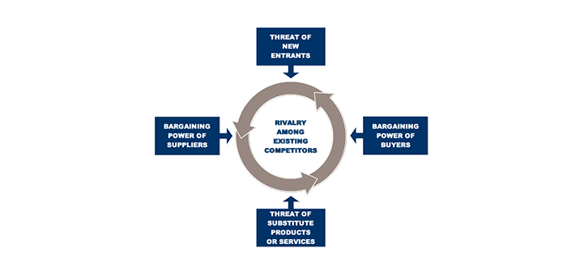
Gambar 3.5
Porter Five Forces Model

(Sumber : jtanzilco.com/porter-five-forces)
- Rivalry Among Existing Competitors ( Persaingan diantara usaha yang sudah ada)
Persaingan didunia fashion cukup tinggi, salah satunya usaha dicelana jeans. Banyaknya pemain yang berkecimpung didunia yang sama ditambah mudahnya pemain - pemain baru untuk masuk bahkan menjadi peniru membuat persaingan yang terjadi dipasar sangatlah ketat. Ditambah dengan sudah banyaknya beredar merek lama yang telah dikenal masyarakat luas menjadi tugas berat bagi Nusantara Style untuk mendapatkan peminat konsumen.
Tetapi penulis merasa bahwa Style Theory bukanlah sebuah ancaman karena Style Theory hanya menyewakan pakaian wanita dan harganya sangat mahal. Nusantara Style menawarkan penyewaan pakaian untuk pria dan wanita untuk segala umur dan kalangan. Tentu juga harga yang tawarkan RP 500.000,- sedangkan Theory Style Rp 1.500.000,-, Nusantara Style juga tetap selalu update untuk pakaian-pakaian yang akan disewakan agar tidak kalah dengan Style Theory.
- Threat of New Entrants (Ancaman dari pendatang baru)
Industri E-Commerce merupakan salah satu industri yang paling banyak mendatangkan pemain baru, banyak sekali bermunculan pemain baru di industri ini, tidak terkecuali bisnis penyewaan pakaian. Ini disebabkan salah satunya karena kemudahan dalam pembuatan aplikasi di jaman yang telah maju ini. Lebih dari itu dapat dilihat dari banyaknya peniru atau pihak yang membuat aplikasi sejenis Nusantara Style.
Ditambah tidak perlu lagi biaya yang besar dalam membuat aplikasi karena sudah banyak sekali para ahli dan ada jurusan tersendiri untuk membuat aplikasi yang di ajarkan di perguruan tinggi. Ini dapat menghemat modal yang diperlukan dari pada aman dahulu yang masih sedikit sekali orang yang dapat membuat aplikasi untuk IOS dan Android, modal yang lebih kecil ini meliputi pembelian peralatan, sewa tempat usaha, merekrut karyawan dan biaya-biaya lainnya.
- Bargaining Powers of Buyers (Daya tawar menawar dari pembeli)
Daya tawar konsumen pada bisnis penyewaan baju ini dinilai tinggi, karena selain sudah ada pemain yang ada di industri ini. Penulis membuat harga Rp 500.000,- karena yang di tawarkan adalah produk lokal yang kualitasnya bagus dan fashionable. Sehingga dapat mudah dijangkau oleh semua kalangan masyarakat Indonesia.
- Threat of Subtitute product (Ancaman dari produk pengganti)
Ancaman produk pengganti di industri yang penulis masuki ini cukup rendah, dikarenakan hanya ada satu pesaing di industri ini.
- Bargaining Powers of Suppliers (Daya tawar menawar dari pemasok)
Daya tawar dari pemasok akan mempengaruhi intensitas persaingan dalam suatu industri terutama ketika terdapat pemasok – pemasok dalam jumlah besar atau ketika terdapat sedikit alternatif kualitas yang bagus. Dalam industri penyewaan pakaian ini daya tawar pemasok tinggi karena banyak sekali pemasok yang ingin maju dan memperkenalkan brand mereka agar dikenal khalayak banyak.

- Analisis CPM (Competitive Profile Matrix)
Analisis Competitive Profile Matrix adalah cara untuk mengidentifikasi pesaing utama perusahaan serta kekuatan dan kelemahan pesaing tertentu terkait posisi strategis perusahaan sehingga didapatkan informasi tentang pesaing yang sangat penting untuk perumusan strategi yang sukses. Analisis Competitive Profile Matrix dapat membantu perusahaan untuk dapat lebih mudah mengidentifikasi aspek-aspek yang ingin dicapai yang selama ini menjadi kelemahan perusahaan dibanding pesaing.
CPM digunakan perusahaan dalam mengidentifikasi kekuatan dan kelemahan yang dimiliki pesaing. Di bawah ini penulis akan menjelaskan CPM usaha Nusantara Style dibandingkan dengan dua pesaingnya melalui tabel 3.2 :
Tabel 3.2
Competitive Profile Matrix
Key Success Factor | Bobot | Nusantara Style |  | Style Theory
 |  | Peringkat | Nilai | Peringkat | Nilai
Kualitas Produk  Brand  Harga  Pelayanan  Promosi | 0,3  0,1  0,35  0,15  0,5 | 4  1  3  2  2 | 1,2  0,1  1,05  0.3  1,0 | 4  4  1  2  3 | 1,2  0.4  0.35  0,3  1,5
TOTAL | 1.00 | 3.65 |  | 3.75
Sumber: Nusantara Style
Keterangan :
- Bobot yang bernilai paling tinggi merupakan faktor yang terpenting untuk menunjang keberhasilan perusahaan.
- Total dari bobot secara keseluruhan adalah 1 (satu)
- Peringkat yang diberikan mengacu pada kekuatan dan kelemahan, yaitu: 4= major strenght, 3= minor strenght, 2=minor weakness, 1= major weakness
- Total pada masing-masing perusahaan merupakan hasil dari perkalian peringkat dengan nilai (peringkat x nilai).
Berdasarkan tabel 3.2 di atas menjelaskan bahwa Nusantara Style mempunyai satu pesaing yaitu Style Theory. Jika dilihat dari perbandingan antara ketiganya maka total nilai Nusantara Style jauh rendah di bidang Style THeory, sedangkan Nusantara Style adalah pesaing yang paling terkuat, dikarenakan Style Theory merupakan merek lama yang telah terlebih dahulu masuk ke industri penyewaan pakaian.. Lalu yang menduduki nilai yang lebih rendah adalah Nusantara Style. Nilai yang paling rendah bukanlah penentu bahwa lebih buruk dibandingkan dengan para pesaingnya. Angka-angka tersebut hanya menggambarkan kekuatan dan kelemahan yang dimiliki setiap perusahaan. Karena pada dasarnya perusahaan akan terus berbenah memperbaiki kelemahan yang dimiliki dan akan terus mempertahankan bahkan meningkatkan kelebihan-kelebihan yang dipunya.

- Analisis Lingkungan Eksternal dan Internal (SWOT)
SWOT adalah metode perencanaan strategis yang digunakan untuk mengevaluasi kekuatan, kelemahan, peluang, dan ancaman dalam suatu proyek atau suatu spekulasi bisnis. Menurut Freddy Rangkuti (2016: 83), alat yang dipakai untuk menyusun faktor–faktor strategis perusahaan adalah matriks SWOT. Keempat faktor tersebutlah yang membentuk akronim SWOT. SWOT akan lebih baik dibahas dengan menggunakan tabel yang dibuat dalam kertas besar, sehingga dapat dianalisis dengan baik hubungan dari setiap aspek. Berikut penulis sajikan data analisis SWOT dari Nusantara Style.
- Kekuatan (Strength) :
- Nusantara Style selalu berinovasi mengikuti trend-trend masa sekarang dengan model yang tidak membuat konsumen jenuh akan produk dengan kualitas terbaik dan harga yang kompetitif terjangkau.
- Nusantara Style akan selalu berusaha memberikan service terbaik kepada para calon konsumen dari pelayanan Customer Service yang cepat responnya.
- Keamanan karena bekerja sama dengan bank-bank di indonesia agar data-data kartu kredit konsumen terjaga aman
- Keamanan data-data konsumen dan tidak diperual belikan kepada pihak lain
- Adanya verifikasi OTP agar tidak adanya pembobolan kartu kredit
- Harga yang jauh lebih murah dari pada pesaing.

- Kelemahan (Weakness) :
- Nusantara Style masih baru dan belum ada yang kenal.
- Karena merek baru maka dibutuhkan biaya yang tidak sedikit untuk mempromosikan merek ini supaya dapat dikenal masyarakat luas.
- Banyak pilihan untuk membeli dari pada menyewa
- Loyalitas konsumen belum terbagun atau belum ada karena baru berdiri

- Peluang (Opportunities) :
- Merek baru dengan harga yang lumayan terjangkau dapat menjadi peluang produk dibeli masyarakat.
- Terlihat bahwa banyak orang yang selalu ingin berpenampilan menarik dan suka berbelana pakaian-pakaian yang trendy atau yang sedang terkenal.
- Trend Fashion yang tidak akan pernah mati sampai kapan pun sehingga tetap menjadi pilihan masyarakat dalam kebutuhan berpakaian atau berpenampilan.
- Minat masyarakat dalam berpenampilan menarik.
- Ancaman (Threats) :
- Harga yang ditawarkan pesaing jauh lebih murah.
- Kemudahan bagi pemain atau pendatang baru untuk memasuki industri ini karena halangan masuk yang rendah.

Berikut adalah matriks analisis SWOT :
Tabel 3.3
Matriks SWOT Nusantara Style
 | Strengths  1. Selalu berinovasi mengikuti trend-trend masa sekarang (up-to-date)  2. Harga yang ditawarkan lebih terjangkau  3. keamanan data dan transaksi  4. Pelayanan baik | Weakness  1. Belum terciptanya loyalitas konsumen  2. Merek baru yang belum dikenal  3. pilihan untuk membeli dari pada menyewa
Opportunities  1. Trend fashion yang tidak pernah mati  2. Minat masyarakat dalam berpenampilan menarik | SO Strategis  1. Mempromosikan melalui media social,website, dan endorstment  2. Membangun komunitas agar tidak bersifat konsumerisme | WO Strategis  1. Membuat ciri khas log supaya dapat dikenal  2. Membuat promosi-promosi menarik
Threats  1. Mudahnya pendatang baru untuk masuk  2. Pendatang baru yang harganya lebih murah | ST Strategis  1. Meningkatkan citra brand dengan mengangkat brand ambassador  2. Menjaga keamanan data dan transaksi konsumen | WT Strategis  1. Melakukan promosi-promosi menarik  2. rajin membuat iklan-iklan yang dapat dilihat banyak orang
Sumber: Nusantara Style

